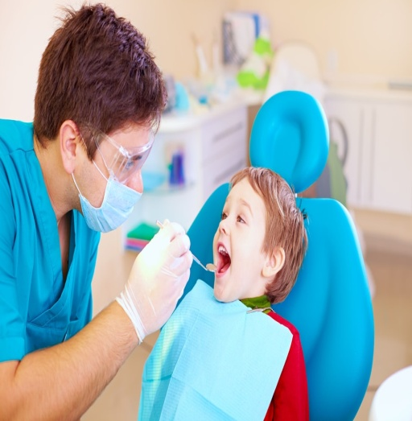 Temat kompleksowy: CHCEMY BYĆ ZDROWI
Temat dnia: DENYSTA
Data: 07.04.2021,wtorek
Grupa dzieci:4-5 latki
Przewidywane osiągnięcia dzieci:
- Utrwalenie nawyków nawyków higienicznych
- :Wzbogacanie wiedzy o otaczającym świecie.
- Kształcenie umiejętności komunikacji werbalnej i pozawerbalnej.
- dostrzeganie związku pomiędzy chorobą a leczeniem, poddawanie się leczeniu, rozumienie, że wizyty u dentysty( REALIZACJA INNOWACJI PEDAGOGICZNEJ)
Realizacja podstawy programowej:
I 4,5
II 4,6,11
III 9
IV 1,2,7,12,15,

- Rodzicu, na początek zaproponuj dziecku wspólne obejrzenie filmu dla dzieci- jest to bajeczka o Zuzi, która nie dbała o ząbki…

https://www.youtube.com/watch?v=gnLf9iquGAE oj, jak mnie boli ząb, film
Porozmawiajcie z dzieckiem na temat potrzeby wizyt u dentysty, nawet wtedy kiedy ząbki nie bolą. Odnieście się do doświadczeń dziecka.
- Wspólnie z dziećmi szczoteczkami bez pasty „na sucho” umyjcie zęby – przypomnijcie technikę ich prawidłowego mycia: Należy umieścić włoski szczoteczki wzdłuż linii dziąseł. Włoski powinny dotykać zarówno powierzchni zęba, jak i dziąsła. Poruszamy szczoteczką na przemian do przodu i do tyłu, wzdłuż wewnętrznej i zewnętrznej powierzchni zęba, używając „wymiatającego ruchu” od dziąseł w górę. Oczyszczamy w ten sposób całą powierzchnię zęba. Przykładając włoski szczoteczki do górnych powierzchni (gryzących) tylnych zębów, szczotkujemy posuwistym ruchem w przód i w tył. Szczotkujemy również język, zaczynając od tyłu aż do przodu, aby usunąć nieprzyjemny zapach wytwarzany przez bakterie. Po ćwiczeniu dziecko samodzielnie myje zęby.
https://drbaron.pl/technika-mycia-zebow/

- „Co lubią zdrowe zęby?” – wspólne ustalenie, które produkty spożywcze są zdrowe,
a które szkodzą zębom. Zgromadźcie na stole różne produkty spożywcze. Dziecko kolejno nazywa produkty i dzieli ich nazwy na sylaby. Następnie segreguje umieszczając na jednym talerzu te które są zdrowe dla zębów, na drugim te które im szkodzą. Niech dziecko policzy produkty na każdym talerzu, porówna ich liczbę. Możecie poprosić dziecko, aby opisało wygląd, określiło wielkość, spróbowało – opisało smak itd.
Do tej zabawy możecie też wykorzystać kartę pracy. (Połącz produkty z wesołym ząbkiem-wystarczy wydrukować i wyciąć symbole ząbków)

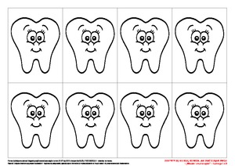
Dodatkowe zadanie na wypadek nudy:
„Szczotka, pasta” – zabawy z piosenką.
https://www.youtube.com/watch?v=k4TenL0yWA4

ćwiczenia grafomotoryczne
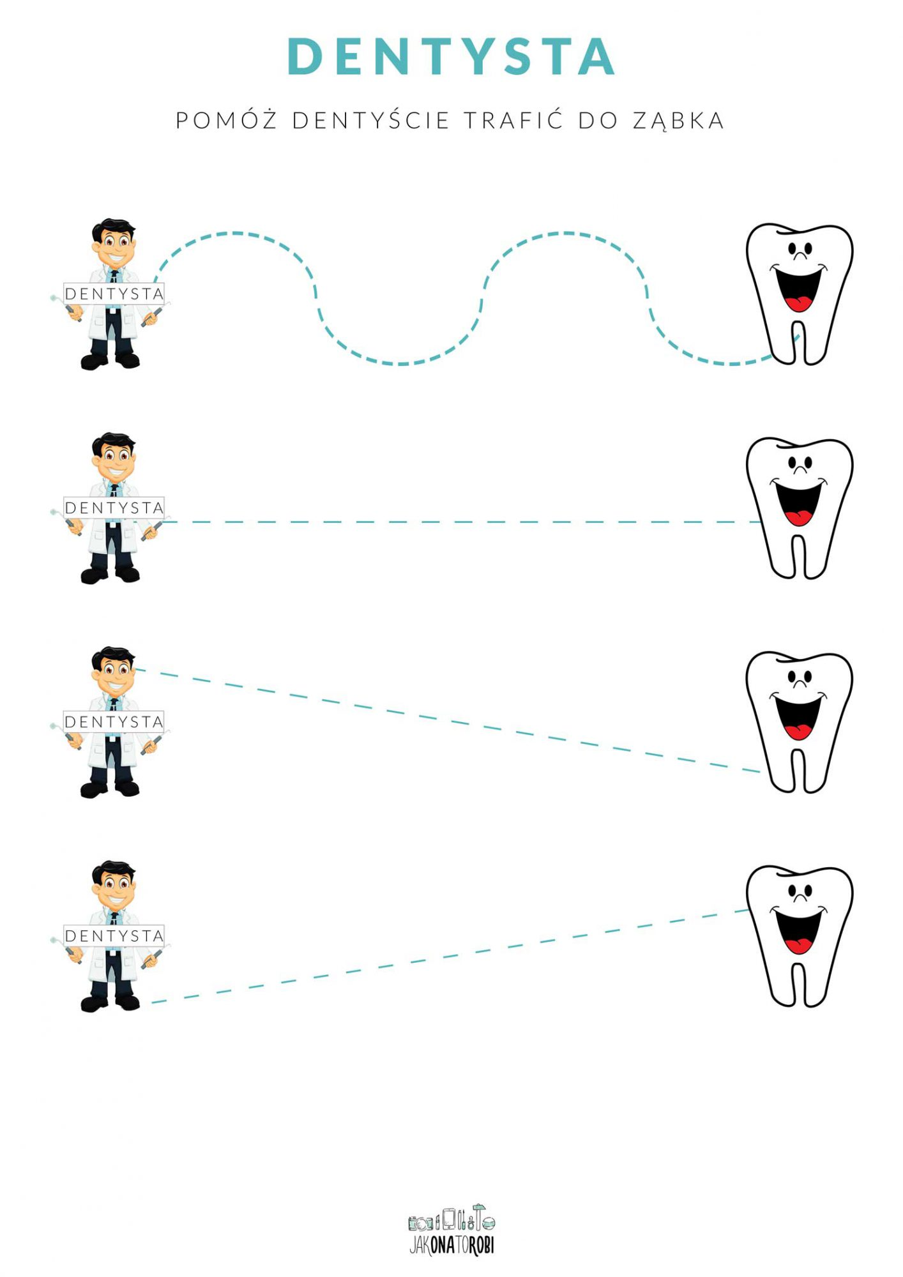

A może praca plastyczna wykonana wspólnie?

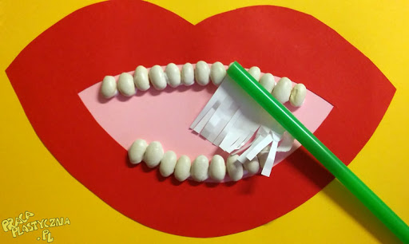

DOBREJ ZABAWY!!!

